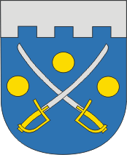
Храмы Поозёрья
Будслав – Глубокое – Удело – Мосар

Будславский костёл Вознесения Богоматери является санктуарием и Малой базиликой – такой титул дают храмам только за особые заслуги. В костёле сохранился интерьер 18 века. Особую ценность представляет деревянный резной алтарь 17 века в боковой каплице. В главном алтаре находится чудотворный образ Будславской Божьей Матери. В Глубоком сохранились великолепные памятники архитектуры барокко – Троицкий костёл и церковь Рождества Богородицы. Деревня Удело интересна своей батлейкой – своеобразным кукольным театром. В Мосаре при костёле святой Анны руками ксендза Йозаса Булько создан настоящий райский уголок: часовни и скульптуры на библейские темы окружены россыпями цветов, символический крестовый путь ведёт к источнику с животворной водой, миниатюрные музеи рассказывают об истории местечка и призывают к праведной жизни.
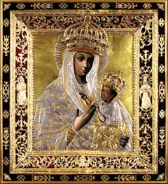

Организация:
Сбор: |  | в
Выезд: | -//- | в
Возвращение: | -//- | в
Автобус:
Экскурсовод:

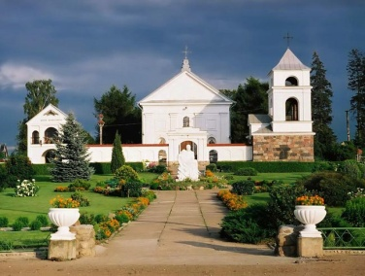
- Дорога до Будслава (2 часа). Путевая информация;
- Костёл Вознесения Богоматери с чудотворным образом Будславской Божьей Матери. Экскурсия по костёлу (при отсутствии службы в костёле) с посещением каплицы святой Барбары;
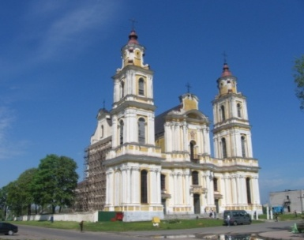
- Переезд в Глубокое (1 час). Экскурсия по Глубокому: костёл Святой Троицы, собор Рождества Богородицы. Экскурсия по собору с посещением колокольни и подземелья (при возможности);
- Переезд в Удело. Осмотр костёла Непорочного зачатия Девы Марии и прикостёльной территории, посещение батлейки (при возможности);
- Переезд в Мосар. Экскурсия по культурно-дендрологическому комплексу с посещением костёла святой Анны и источника с животворной водой.

За дополнительную плату:
Обед в кафе или ресторане

Продолжительность экскурсии: 12 ч.
Протяжённость маршрута: 450 км.

220012, г. Минск, ул. Калинина, д. 7, офис 51
Тел. 280-98-72, 280-83-52,
МТС 8-029- 5177-179, VELCOM 8-029-6176-000
E-mail: pan5@tut.by
Сайт: www.pan-s.by

